Муниципальное дошкольное образовательное учреждение
«Детский сад «Березка»

Сценарий конкурса «Папа может»
(для родителей старшей группы)

Подготовила: музыкальный руководитель Перова О.М.

Г. Переславль-Залесский, 2019

Вид совместного мероприятия Конкурс "Папа может", посвященный Дню защитника Отечества
Разработчики Музыкальный руководитель
Творческое название мероприятия "Папа может"
Возрастная группа Дети старшего дошкольного возраста (5-6 лет)
Участники (социальные партнеры) Папы воспитанников, дети старших групп "Аленушка" и "Чебурашка", воспитатели, музыкальный руководитель, жюри
Период реализации 3 недели
Какая проблема решается в процессе реализации совместного мероприятия Низкая активность отцов в совместных мероприятиях с детьми
Ожидаемый результат:
Для детей - дети получили удовольствие от общения с папами
Для родителей - у родителей повысился интерес к участию в воспитательно-образовательном процессе дошкольного учреждения, в воспитании детей в семье, к совместным мероприятиям с детьми
Для педагогов - повышение профессионального мастерства, опыт организации родителей к совместным мероприятиям
Для детского сада - повышение уровня удовлетворенности родителей о работе МДОУ
Цель совместного мероприятия - Создание условий для укрепления связи между МДОУ и семьи через привлечение родителей к массовым мероприятиям
Задачи:
1. способствовать распространению успешного опыта воспитания детей в семье
2. способствовать проявлению творческих способностей родителей
3. формировать взаимопонимание между отцом и ребенком
4. формировать навыки рефлексивной самоорганизации
5. формировать умение взаимодействия с детьми
Краткий сценарий совместного мероприятия
Оборудование: музыкальный центр, музыкальные инструменты, атрибуты для конкурсов, таблички для жюри
Ход мероприятия
Ведущий: День сегодня необычный-
Солнце ярче, чем вчера,
И улыбки симпатичней,
И счастливей детвора.
Все ребята с нетерпеньем
Ожидали ваш приход,
Пожеланьям, поздравленьям
Снова время настает.
Здравствуйте, дорогие гости! Вот и опять мы собрались в этом зале все вместе. Настроение у всех радостное и приподнятое, ведь сегодня мы отмечаем, День Защитника Отечества! Мы поздравляем пап, дедушек и конечно же, наших мальчиков с этим славным праздником!
Здравствуйте, дорогие наши папы и гости! Сегодня мы отмечаем замечательный праздник – День защитника Отечества. Мужчина – отец - защитник не только Родины, но и семьи. От мужчины исходит сила, мужество, решительность и любовь. Сегодня мы решили провести конкурс, и конкурс непростой – конкурс, в котором будут участвовать папы. А называется он «Папа может». В этом конкурсе будет 5 заданий, результаты которых будет оценивать наше компетентное жюри. (представить членов жюри)
Первое задание называется «Представь себя». Сейчас наши папы будут по очереди выходить и представлять самих себя. В какой форме они это будут делать – не важно. Можно своими словами, песней, танцем, стихотворением или презентацией. На выполнение этого задания у них есть только 2 минуты.
1 задание «Представь себя»
Ведущая: Итак, жюри начинает оценивать 1 задание по 3-бальной шкале.
Жюри выставляет свои баллы
Ведущая: Второе задание непростое. Называется оно «Ответь на вопрос». Вам будут задавать разные вопросы, а вы должны на них ответить творчески, возможно, неожиданно или креативно. Вопросы будут задаваться сразу всем участникам, на размышление у вас будет 30 секунд. Кто готов ответить раньше, поднимает руку. Кто интереснее всего ответит на большее количество вопросов, тот получает максимальный балл, остальные по убывающей.
- задание «Ответь на вопрос»
1.Вы остались дома одни. Ребенка надо накормить супом, а он не хочет, упирается. Ваши действия?
2. У мамы завтра День рождения. Как вы с ребенком поздравите ее? Ресторан не предлагать.
3. Вам надо на Новый год срочно приготовить своими руками костюм разбойника. Мама в командировке, а бабушка занята. Прокат костюмов не работает. Как вы выйдете из этого положения?
4. Как вы приучали ребенка к горшку?
5. У вас в доме праздник. Скоро должны прийти гости. Мама готовит обед и приводит себя в порядок. Что в это время делает папа?
6. Ваш ребенок подрос и спрашивает у вас, откуда берутся дети?
Ведущая: Уважаемое жюри, назовите сумму баллов.
Жюри называет общее количество баллов
Ведущая: Третье задание называется «Каким я хочу вырастить своего ребенка». Уважаемые папы, сейчас вам раздадут листочки и ручки. Вам надо составить список характеристик качеств личности, которыми будет обладать ваш ребенок в будущем: добрый, умный, ответственный и т.д.. Потом каждый из вас озвучит число слов и зачитает свой список. Кто назвал самое большое количество слов, тот получает 3 балла, остальные - по убывающей. А пока наши папы составляют непростой список, ваши дети исполнят для всех присутствующих танец.
1 ребенок: Чтобы шутки не смолкали
В этот светлый добрый час,
Чтоб улыбки расцветали –
Мы хотим сплясать для вас.
Танец «Руку правую вперед»
Ведущая: Что ж, наши дети исполнили танец, а теперь переходим к нашему заданию.
3 задание «Каким я хочу вырастить своего ребенка»
Ведущая: Итак, наше жюри подсчитывает баллы.
Жюри называет сумму баллов
Ведущая: Хорошо. Продолжаем наш конкурс. А сейчас мы проверим, какие наши папы творческие. Наше 4 задание называется «Оригинальный самолет» (поделка). Сейчас вы должны будете изготовить поделки из подручного материала. Результат вашей работы будет оцениваться по 3-х бальной шкале. А пока наши папы творят, ребята исполнят музыкальные номера.
1 ребенок.
Мой папа красивый
И сильный, и мудрый.
Любимый, внимательный,
Ласковый, умный.
2 ребенок.
Я жду с нетерпением
Папу с работы.
Всегда в кармане
Приносит он что-то.
3 ребенок.
Мой папа находчивый,
Добрый и смелый.
Ему по плечу
Даже сложное дело.
4 ребенок.
Мой папа весёлый,
Но строгий и честный,
С ним книжки читать
И играть интересно.
5 ребенок.
Его обниму я
И тихо шепну:
«Мой папочка, я тебя
Крепко люблю!
6 ребенок.
У меня есть папа!
Всё равно, какой он!
Лучший в мире папа.
Потому что мой он!
7 ребенок.
Мы поздравить пап хотим,
Пожелать здоровья им.
И удачи им во всём,
А сейчас для них споем!

Песня «Наша Родина сильна»
Ведущая: А вторым музыкальным номером будет оркестр.
8 ребенок: Вот какой оркестр у нас.
Он сыграет вам сейчас!
Ты послушай, как звучит,
Всех вокруг развеселит.

Оркестр Шостакович «Вальс-шутка»
Ведущая: Итак, время закончилось, и сейчас жюри будет оценивать ваши поделки.
Жюри оценивает поделки и называет сумму баллов
Ведущая: Следующее задание на внимательность и называется оно «Фотография». Сейчас перед вами будут сидеть дети с некоторыми атрибутами в руках и головными уборами. Ваша задача внимательно посмотреть, запомнить, у кого что в руках и на голове, а также, на каком стуле они сидят. Потом вы отворачиваетесь, а в это время дети меняются местами и атрибутами. Когда вы поворачиваетесь обратно, ваша задача, как можно быстрей и правильно вернуть все обратно. Наше жюри будет отслеживать время: кто затратит меньше всего времени на выполнение этого задания и выполнит все правильно, тот получит 3 балла, остальные по убывающей.
5 задание «Фотография»
После задания жюри подводит итоги.
Ведущая: Все испытания закончились. А пока наше жюри подсчитывает общую сумму баллов, я предлагаю всем вместе, и взрослым, и детям, исполнить танец «Мы пойдем сначала вправо»
Совместный танец «Мы пойдем сначала вправо»
Ведущая: Итак, жюри подвело итоги нашего конкурса и готово назвать победителя конкурса «Папа может».
Жюри вручает победителю медаль, а остальные папы получают медали «Самый …» ( артистичный, творческий, креативный и т.д..)
Ведущая:
Каждый год в последнем месяце зимы
Есть для праздника особая причина,
И поздравить рады мы, в день февральский,
Всех вас, наши настоящие мужчины! С ПРАЗДНИКОМ, МИЛЫЕ ПАПЫ!

Способы выстраивания партнерских отношений на разных этапах подготовки совместного мероприятия

Этапы мероприятия | Что делают педагоги? | Что делают родители? | Что делают дети? | Что делают совместно?
Подготовительный этап:
1.Выявление проблем детей, детско-родительских отношений, ДОО | Педагог посредством бесед и анкетирования узнает, как часто папы проводят с детьми совместные мероприятия | Родители отвечают на вопросы анкет | Педагог через беседы узнает, как часто папы проводят с ними совместные мероприятия
2.Формирование мотивов участия в совместном мероприятии | Задумка мероприятия, работа с воспитателями по привлечению родителей к участию в мероприятии
3. Участие в предварительной работе по подготовке будущего совместного мероприятия | Составление сценария, подбор методического материала, подготовка атрибутов к конкурсу, подготовка музыкальных номеров, разработка оценочных листов и табличек для жюри (комиссии) | Подготовка материала к 1 заданию конкурса "Представь себя" | Разучивание стихов | Разучивание стихов и песен в группе
Основной этап:
- Организационный момент. | Педагоги рассаживают детей и членов жюри | Родители рассаживаются на места конкурсантов
- Содержательная часть. | Педагог проводит мероприятие в соответствии со сценарием | Родители участвуют в конкурсах | Дети в соответствии со сценарием исполняют стихи, песню, играют на музыкальных инструментах и танцуют
- Заключительная часть мероприятия | Педагог подводит итоги мероприятия по оценкам жюри, вручает награды участникам и награждает победителя | Родители получают награды | Дети получают удовольствие от мероприятия | В конце мероприятия дети с родителями исполняют совместный танец
Заключительный этап:

Анализ результатов мероприятия | На мероприятии присутствовало родителей 100% от запланированного | Родители делятся впечатлениями о мероприятии | Дети испытывают гордость за своих отцов
Портфолио мероприятия | 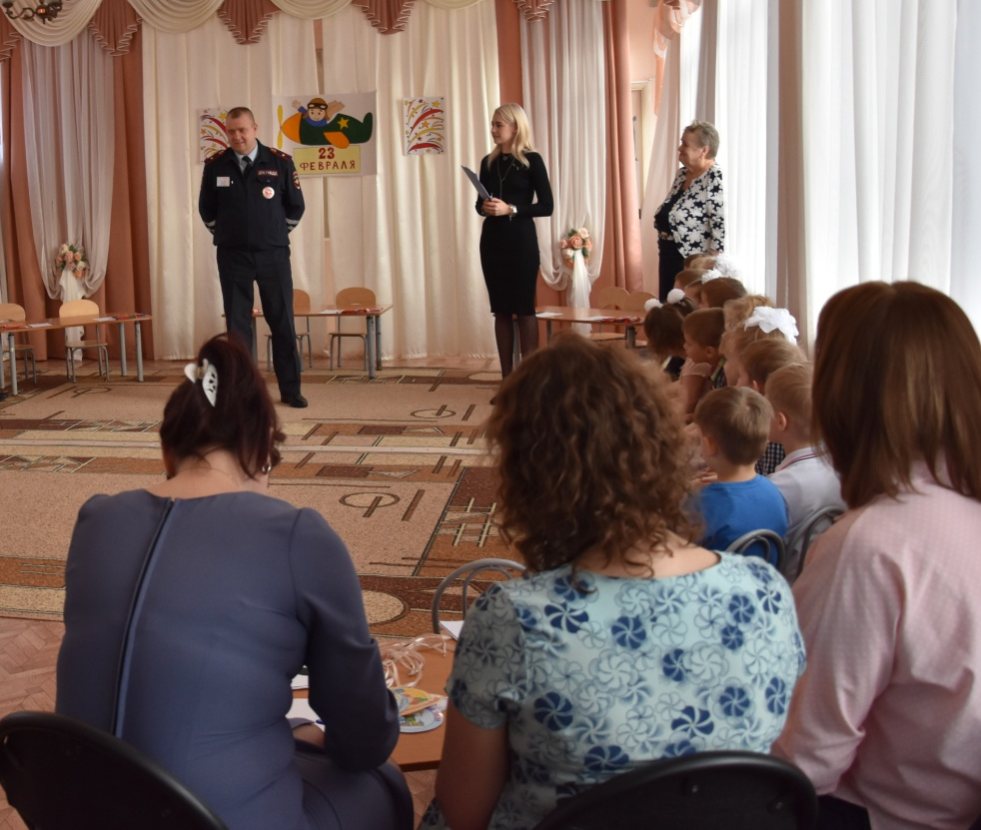 | 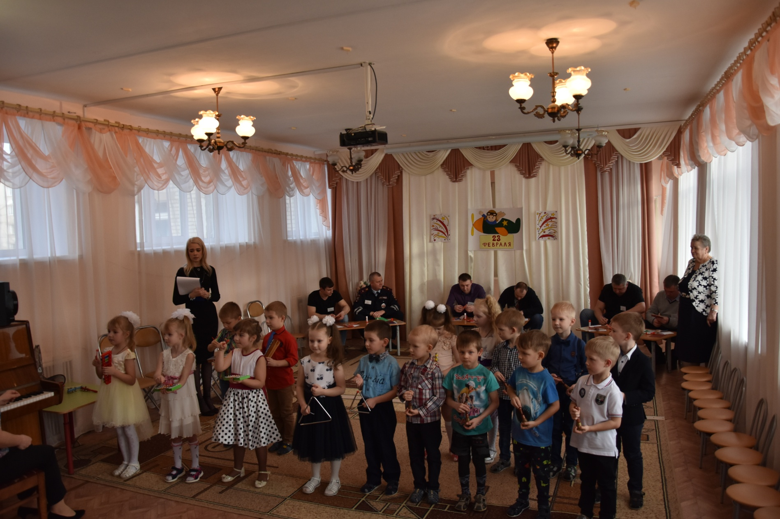 | 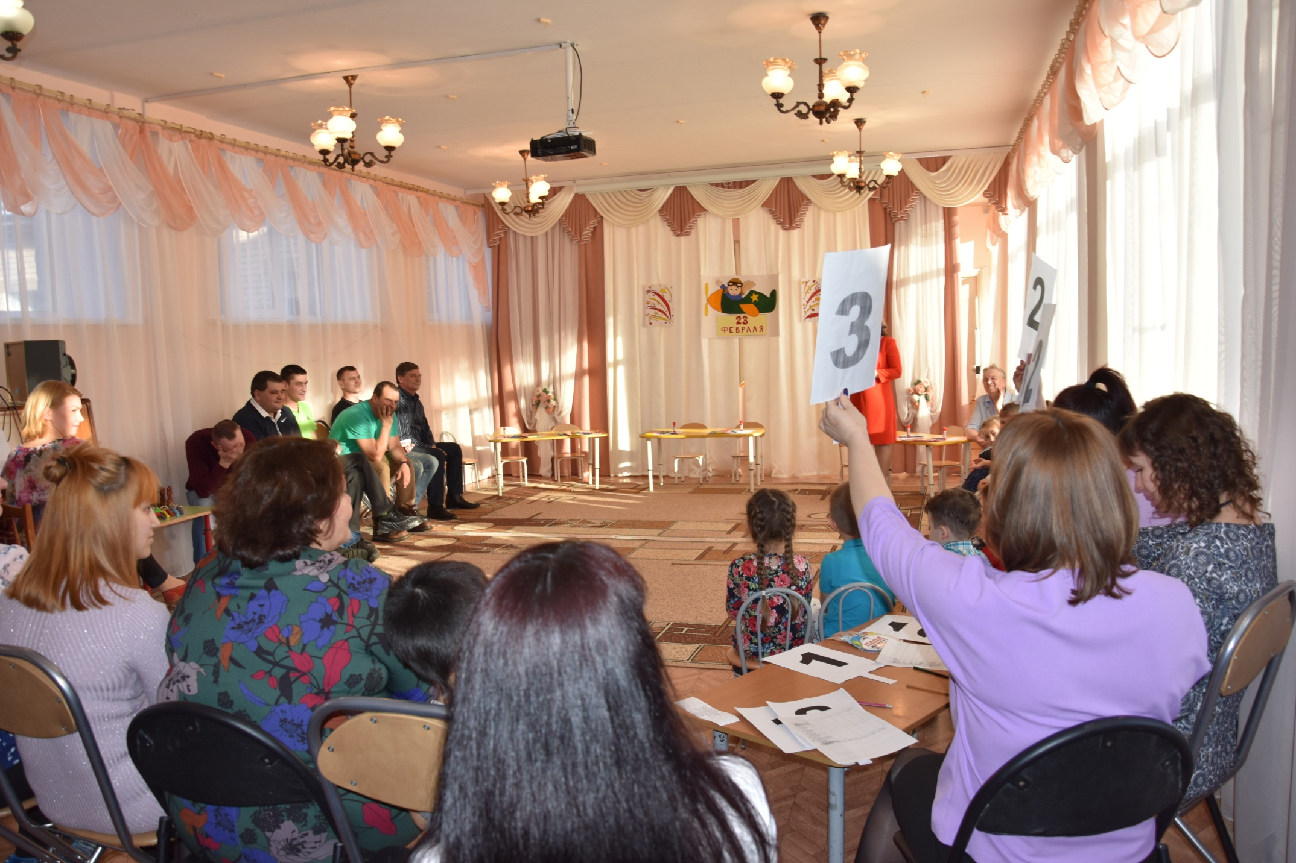
Портфолио мероприятия | 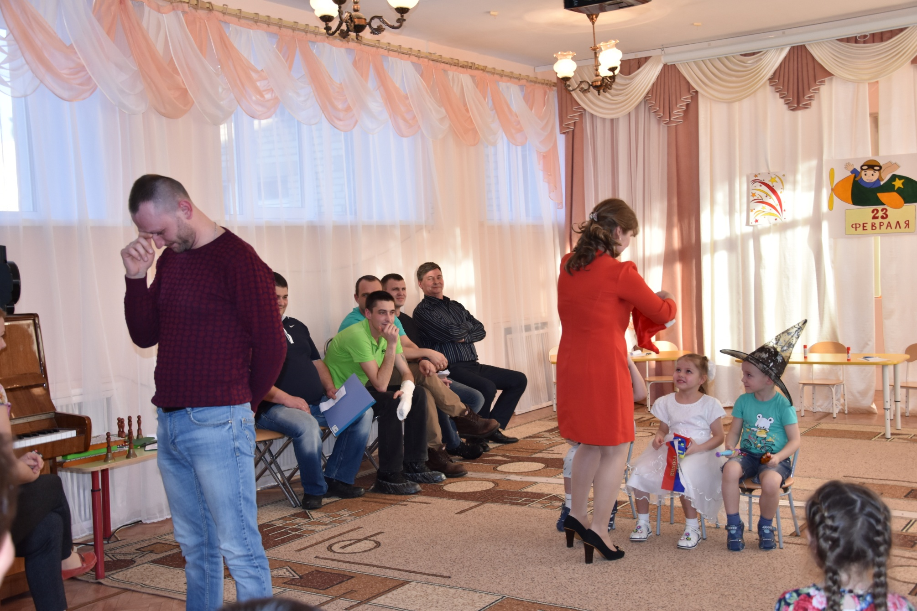 | 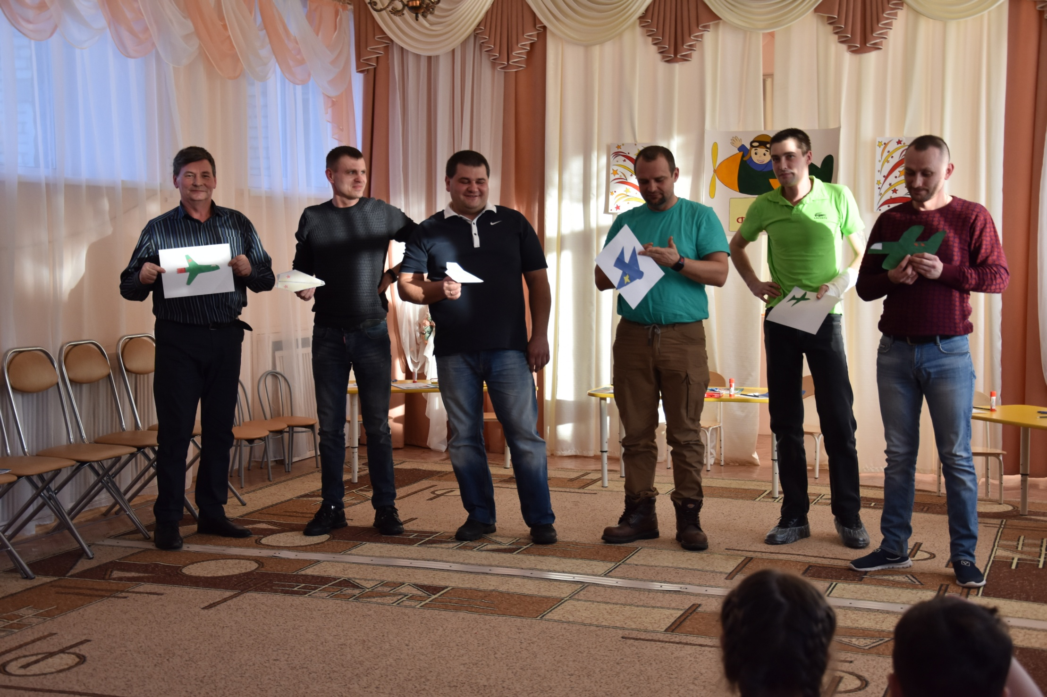 | 